ООО производственная фирма «Цитадель»
ИНН 0264058780, КПП 026401001
452680, Башкортостан, г. Нефтекамск
ул. Индустриальная, 12Б
Тел./факс: (34783) 2-31-91
E-mail: citadelvvr@mail.ru
Сайт: www.citadel-rb.ru

ПРАЙС-ЛИСТ на 20.02.2020г.

Наименование | Ед. изм. | Цена (с НДС 20%), руб.
Пергола Амазонка (2600x2130x3270мм) | 1ед. | 46125,00
Скамейка Амазонка (1800x860x900мм) | 1ед. | 21500,00
Скамейка Амазонка (3000x860x900мм) | 1ед. | 36800,00
Урна Амазонка (350x255x945 мм) | 1ед. | 8800,00
Скамейка Ажур (1975х510x490мм)  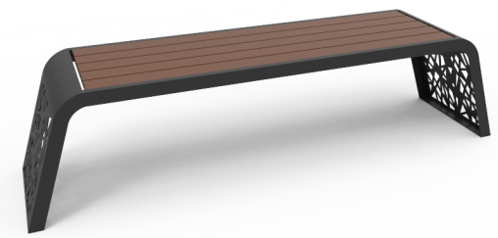 | 1ед. | 13900,00
Урна Ажур (380х350x1030мм)  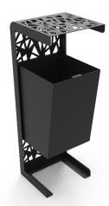 | 1ед. | 9400,00
Скамья со спинкой «Уралочка» (2000*750*760мм)  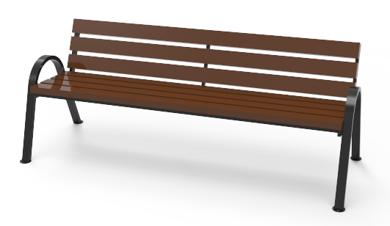 | 1ед. | 6100,00
Урна металлическая «Уралочка» (370*400*525мм) | 1ед. | 2800,00
Скамья без спинки «Уралочка» (2000*750*590мм)  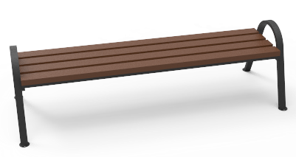 | 1ед. | 4700,00

*Цены указаны без учета доставки и монтажа

